На 2016 год в России средняя продолжительность жизни равняется 72,1 годам. Женщины могут прожить до 77,3 лет, по усредненным статистическим данным. Мужчины проживают до 67 лет.
Таблица. Динамика продолжительности жизни в России.
 | Всего |  |  | Городское население |  |  | Сельское население
Годы | Всего | Муж. | Жен. | Всего | Муж. | Жен. | Всего | Муж. | Жен.
1896—1897 | 30,5 | 29,4 | 31,6 | 29,7 | 27,6 | 32,2 | 30,6 | 29,6 | 31,6
1926—1927 | 42,9 | 40,2 | 45,6 | 43,9 | 40,3 | 47,5 | 42,8 | 40,3 | 45,3
1961—1962 | 68,7 | 63,7 | 72,3 | 68,6 | 63,8 | 72,4 | 68,6 | 63,4 | 72,3
1970—1971 | 68,9 | 63,2 | 73,5 | 68,5 | 63,7 | 73,4 | 68,1 | 61,7 | 73,3
1980—1981 | 67,6 | 61,5 | 73 | 68 | 62,3 | 73,1 | 66 | 59,3 | 72,4
1990 | 69,1 | 63,7 | 74,3 | 69,5 | 64,3 | 74,3 | 67,9 | 62 | 73,9
1995 | 64,5 | 58,1 | 71,5 | 64,7 | 58,3 | 71,6 | 63,9 | 57,6 | 71,4
2000 | 65,3 | 59 | 72,2 | 65,6 | 59,3 | 72,4 | 64,3 | 58,1 | 71,6
2001 | 65,2 | 58,9 | 72,1 | 65,5 | 59,2 | 72,3 | 64,2 | 58 | 71,5
2002 | 64,9 | 58,6 | 71,9 | 65,4 | 59 | 72,1 | 63,6 | 57,5 | 71
2003 | 64,8 | 58,5 | 71,8 | 65,3 | 59 | 72,2 | 63,3 | 57,2 | 70,8
2004 | 65,3 | 58,9 | 72,3 | 65,8 | 59,4 | 72,7 | 63,7 | 57,5 | 71,2
2005 | 65,3 | 58,9 | 72,4 | 66,1 | 59,5 | 72,9 | 63,4 | 57,2 | 71
2006 | 66,6 | 60,4 | 73,3 | 67,4 | 61,1 | 73,8 | 64,7 | 58,6 | 71,8
2007 | 67,6 | 61,4 | 74 | 68,3 | 62,2 | 74,5 | 65,5 | 59,5 | 72,5
2008 | 67,9 | 61,9 | 74,2 | 68,7 | 62,6 | 74,8 | 65,9 | 60 | 72,7
2009 | 68,7 | 62,8 | 74,7 | 69,5 | 63,6 | 75,3 | 66,6 | 60,8 | 73,2
2010 | 68,9 | 63 | 74,8 | 69,6 | 63,8 | 75,3 | 66,9 | 61,1 | 73,4
2011 | 69,8 | 64 | 75,6 | 70,5 | 64,6 | 76,1 | 67,9 | 62,4 | 74,2
2012 | 70,2 | 64,5 | 75,8 | 70,8 | 65,1 | 76,2 | 68,6 | 63,1 | 74,6
2013 | 70,8 | 65,1 | 76,3 | 71,3 | 65,6 | 76,7 | 69,2 | 63,8 | 75,1
2014 | 70,9 | 65,3 | 76,5 | 71,5 | 65,8 | 76,9 | 69,4 | 63,9 | 75,3
Данные: cbsd.gks.ru.
На увеличение средней продолжительности жизни россиян оказали влияние различные факторы. Возрос уровень медицинского обслуживания. Все больше российских людей стали прививаться от опасных заболеваний. Использование антибиотиков нового поколения привело к снижению общей смертности от опасных заболеваний или их последствий. Развитие программ оздоровления общества, воспитание спортивного духа и заинтересованности людей в здоровом образе жизни, оказали значительное положительное влияние.
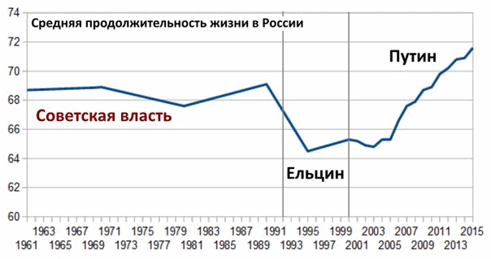Средняя продолжительность жизни в России с 1961 по 2015 года.
Сегодня РФ обогнала Непал, Узбекистан, Бутан и Лаос. Но, этот факт трудно назвать положительным, так как раньше Россия стояла на 88 месте, а сегодня она находится на 129-м среди стран с максимальной продолжительностью жизни.
Такое падение позиций связано с растущим числом людей, заболевших ВИЧ. Также, снижение экономики увеличило число бедных россиян. Им не доступна элементарная медицинская помощь. Они вынуждены питаться некачественной пищей. Экономический кризис снизил не только прожиточный минимум, но привел к сокращению пенсионной помощи. Это катастрофически сказалось на пожилом населении. Нехватка денег привела к увеличению количества людей, пристрастившихся к алкоголю.

Ситуация в регионах России
Оптимистичные показатели, однако, не раскрывают объективной картины по регионам. Так какова же она? В Псковской области люди живут примерно до 66 лет. Эта цифра очень далека от общей статистической. Наблюдается тенденция уменьшения срока жизни людей, проживающих в сельских местностях, деревнях, а также маленьких городах. Это связано с уменьшением спонсирования медицины этих частей страны. Экономический кризис и коррупция привели к значительному сокращению финансовой поддержки больниц и клиник, сокращению больничных коек. Также, цены на жизненно необходимые медикаменты продолжают неуклонно расти. Все это приводит к уменьшению срока жизни.
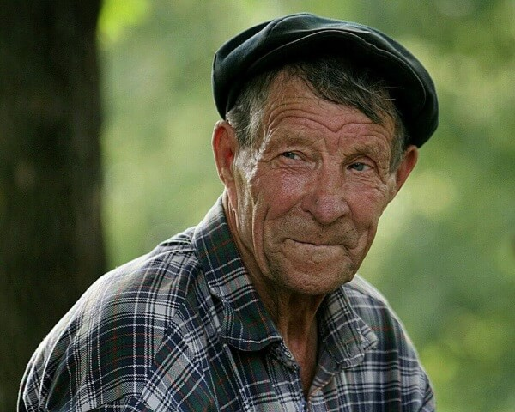Всё просто: чем беднее регион, тем меньше в городе живут старики.
Тем не менее, регионы, где, ввиду климата, лето гораздо длиннее и теплее, показывают лучшие результаты. Это связано с возможностью людей получать витамины из, выращенных на своих грядках, овощей. Горный и морской воздух позволяют дольше сохранять здоровье.
Таблица. Ожидаемая продолжительность жизни при рождении по регионам России (данные 2016 года).
№ | Субъект России | Оба пола | Мужчины | Женщины
1 | Республика Ингушетия | 79,42 | 76,35 | 81,99
2 | г.Москва | 76,7 | 72,77 | 80,38
3 | Республика Дагестан | 75,83 | 72,56 | 78,95
4 | г.Санкт-Петербург | 74,57 | 69,83 | 78,68
5 | Кабардино-Балкарская Респ. | 74,16 | 69,36 | 78,69
 | Северо-Кавказский ФО | 74,11 | 69,86 | 78,1
6 | Карачаево-Черкесская Респ. | 73,91 | 69,04 | 78,47
7 | Республика Северная Осетия | 73,82 | 68,76 | 78,48
7 | -Алания | 73,82 | 68,76 | 78,48
8 | Чеченская Республика | 73,06 | 70,01 | 75,99
9 | Ставропольский край | 72,75 | 67,85 | 77,42
10 | Краснодарский край | 72,28 | 67,2 | 77,23
11 | Ханты-Мансийский ао-Югра | 72,27 | 67,32 | 77,13
12 | Белгородская область | 72,25 | 66,9 | 77,48
13 | Республика Татарстан | 72,17 | 66,39 | 77,83
 | Центральный ФО | 72,1 | 66,58 | 77,45
14 | Республика Калмыкия | 72,03 | 67,01 | 77,03
15 | Республика Адыгея | 72,01 | 66,85 | 77,06
16 | Ямало-Ненецкий авт.округ | 71,92 | 67,02 | 76,86
 | Южный ФО | 71,74 | 66,54 | 76,83
17 | Пензенская область | 71,63 | 65,67 | 77,51
18 | Волгоградская область | 71,62 | 66,11 | 77,04
19 | Тюменская область | 71,5 | 66,14 | 76,84
 | Северо-Западный ФО | 71,42 | 65,86 | 76,73
20 | Республика Мордовия | 71,38 | 65,2 | 77,66
21 | Ростовская область | 71,3 | 66,13 | 76,37
22 | Тамбовская область | 71,11 | 65,3 | 77,03
23 | Саратовская область | 70,95 | 65,26 | 76,48
24 | Московская область | 70,94 | 65,31 | 76,39
 | Российская Федеpация | 70,93 | 65,29 | 76,47
25 | Воронежская область | 70,82 | 64,67 | 77,12
26 | Рязанская область | 70,8 | 64,79 | 76,78
27 | Астраханская область | 70,76 | 65,53 | 75,97
28 | Томская область | 70,67 | 64,94 | 76,5
29 | Ненецкий авт.округ | 70,65 | 64,72 | 76,21
30 | Ярославская область | 70,64 | 64,15 | 76,92
31 | Чувашская Республика | 70,62 | 64,46 | 77,02
32 | Липецкая область | 70,6 | 64,5 | 76,68
33 | Кировская область | 70,59 | 64,44 | 76,89
34 | Ульяновская область | 70,37 | 64,52 | 76,2
35 | Калининградская область | 70,28 | 64,82 | 75,58
36 | Ленинградская область | 70,28 | 64,78 | 75,87
37 | Новосибирская область | 70,28 | 64,41 | 76,17
38 | Архангельская область | 70,23 | 64,19 | 76,34
 | Приволжский Фед ФО | 70,2 | 64,17 | 76,26
 | Уральский Фед ФО | 70,2 | 64,3 | 76,04
39 | Омская область | 70,13 | 64,1 | 76,13
40 | Курская область | 70,11 | 63,79 | 76,56
41 | Костромская область | 70,05 | 64,1 | 76
42 | Удмуртская Республика | 70,03 | 63,55 | 76,52
43 | Алтайский край | 70,01 | 64,33 | 75,72
44 | Мурманская область | 69,97 | 64,02 | 75,72
45 | Калужская область | 69,93 | 63,42 | 76,76
46 | Ивановская область | 69,88 | 63,76 | 75,71
47 | Орловская область | 69,88 | 63,32 | 76,56
48 | Республика Саха (Якутия) | 69,81 | 64,34 | 75,5
49 | Свердловская область | 69,76 | 63,71 | 75,68
50 | Республика Башкортостан | 69,76 | 63,79 | 75,99
51 | Вологодская область | 69,74 | 63,66 | 75,93
52 | Челябинская область | 69,71 | 63,59 | 75,76
53 | Самарская область | 69,63 | 63,35 | 75,93
54 | Тульская область | 69,63 | 63,6 | 75,57
55 | Нижегородская область | 69,53 | 63,3 | 75,69
56 | Смоленская область | 69,44 | 63,36 | 75,62
57 | Брянская область | 69,42 | 63,04 | 75,99
58 | Республика Марий Эл | 69,42 | 62,87 | 76,39
59 | Республика Карелия | 69,36 | 62,99 | 75,69
60 | Владимирская область | 69,25 | 62,9 | 75,58
61 | Красноярский край | 69,23 | 63,6 | 74,83
62 | Республика Коми | 69,05 | 63,05 | 75,12
63 | Пермский край | 69,04 | 63,14 | 74,84
 | Сибирский Фед ФО | 68,85 | 62,95 | 74,83
64 | Республика Хакасия | 68,83 | 63,02 | 74,66
65 | Курганская область | 68,75 | 62,54 | 75,2
66 | Приморский край | 68,74 | 63,39 | 74,35
67 | Оренбургская область | 68,73 | 62,78 | 74,87
68 | Республика Бурятия | 68,54 | 62,72 | 74,51
69 | Тверская область | 68,43 | 62,33 | 74,7
70 | Новгородская область | 68,41 | 62,29 | 74,49
 | Дальневосточный ФО | 68,21 | 62,68 | 74,05
71 | Псковская область | 68,07 | 62,13 | 74,21
72 | Камчатский край | 68,06 | 62,82 | 73,88
73 | Хабаровский край | 68,01 | 62,24 | 73,99
74 | Сахалинская область | 67,89 | 62,21 | 74,1
75 | Кемеровская область | 67,8 | 61,64 | 74,06
76 | Республика Алтай | 67,76 | 61,88 | 73,86
77 | Забайкальский край | 67,38 | 61,68 | 73,41
78 | Магаданская область | 67,19 | 61,62 | 73,25
79 | Амурская область | 67 | 61,32 | 73,04
80 | Иркутская область | 66,87 | 60,53 | 73,36
81 | Еврейская автономная обл. | 65,2 | 59,49 | 71,35
82 | Чукотский авт.округ | 62,32 | 58,84 | 66,62
83 | Республика Тыва | 61,79 | 56,63 | 67,22
Данные: cbsd.gks.ru.
Повальный алкоголизм среди жителей сельских поселений значительно увеличивает смертность в раннем возрасте. Снижение цен на алкоголь и их повышение на продукты питания провоцируют сельских жителей приобщаться к алкоголю. Для некоторых алкоголь оказывается дешевле продуктов питания. Растет семейный алкоголизм, снижается здоровье общества. Невозможность своевременного лечения приводит к преждевременным смертям.

Статистика длины жизни в мире
В мире продолжительность жизни обусловлена все теми же факторами, что и в России. Заметно, что в развитых странах максимальный возраст людей увеличивается, опровергая понятие старение нации как таковое. Самые лучшие показатели показывают Гонконг и Япония. Там люди живут до 84 лет. Сингапур показывает 83 года. Европейские страны такие, как Италия, Швейцария, Испания и Франция показывают 83-82 года. Австралия, Исландия, Израиль, Швеция и Канада имеют примерно те же цифры. Это, связано с высокими технологиями в области медицины, общей культурой образа жизни, климатом, питанием и эмоциональной удовлетворенностью жителей этих стран.
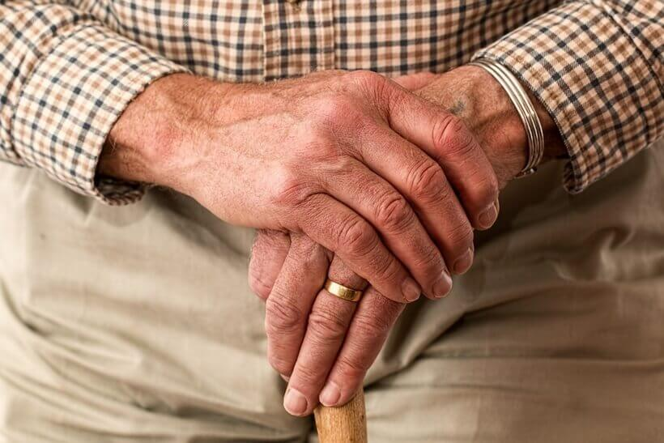По всему миру можно встретить лУчшие показатели долголетия, нежели в России. И это не парадоксально.
В конце планеты всей находятся страны Южной Африки. В Свазиленде люди с трудом доживают до 49 лет.

Как было в 18-19 веках?
В средние века человек жил до 30 лет, и это было нормой. Медицина только начала хоть как-то развиваться. Россияне жили дольше всех. Женщины проживали до 30 лет, а мужчины до 21 года. Жители Скандинавии в 19 веке умирали в 22 года.
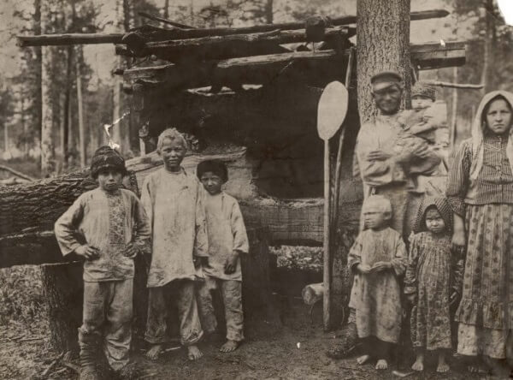В 18-19 веках наши предки с трудом доживали до 30 лет, учитывая это, сейчас все не так уж плохо.
Очень много смертей было среди детей. Многие из них не доживали и до пяти лет, часто умирали младенцы. Тогда еще не было акушерства, и роженицами занимались повитухи. Некоторые женщины и такого себе не могли позволить. Середина 18-19 вв. сегодня кажется темным временем. Люди умирали от эпидемий гриппа, кишечных инфекции, обычной простуды. Вся медицина в средневековье, по-большому счету, опиралась на народные средства лечения.

Как улучшить показатели?
Человечество постоянно задается вопросом, как увеличить продолжительность жизни, наперекор теории старения людей. Сделать это можно путем улучшения экономической ситуации. Также повышение уровня образования, воспитание личной ответственности за жизнь и здоровья, улучшение качества еды, активный образ жизни, улучшения общего эмоционального фона и программирование людей на долголетие. Займитесь своим здоровьем прямо сейчас. Возможно эти лекарства от старости смогут вам помочь.

Заключение
Средние показатели срока жизни людей — это статистика, которая может дать ответы на многие вопросы о том, как увеличить эти показатели. Она помогает понять, что не хватает людям для того, чтобы жили дольше, что необходимо отрегулировать.

